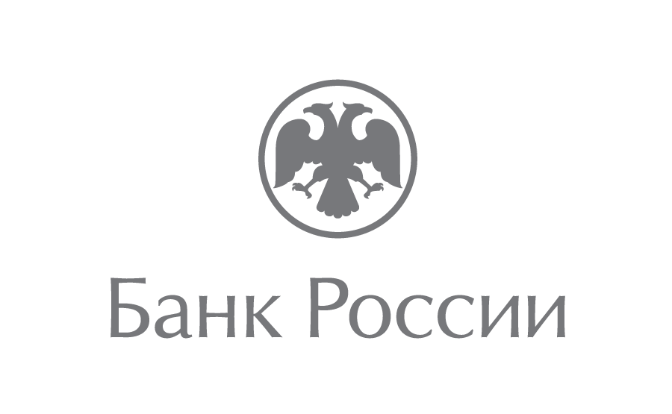 | Отделение-Национальный банк по Чеченской Республике  Южного главного управления  Центрального банка Российской Федерации  364020, г. Грозный, Старопромысловское шоссе, 5  96media@cbr.ru  (8712) 22-58-21

26 декабря 2019 года

Первые итоги проекта по повышению финансовой доступности подвели в Чеченской Республике

По итогам трех кварталов 2019 года Чеченская Республика по темпам прироста количества устройств по приему платежных карт опередила среднероссийские показатели: 30,8% (до 2,5 тыс. устройств) в Чеченской Республике и 12,2% в РФ. Положительная динамика обусловлена увеличением электронных терминалов, используемых для оплаты товаров и услуг, количество которых возросло на 38,7 %. Доля безналичных расчетов с использованием платежных карт в общем объеме операций увеличилась на 1,1 процентных пункта и составила 4,8%. При этом в регионе было совершено 14,2 млн. операций с использованием платежных карт на сумму 105,7 млрд. рублей.
На увеличение этих показателей, в том числе нацелен региональный проект по повышению финансовой доступности на отдаленных, малонаселенных и труднодоступных территориях региона.
«Обеспечение потребностей граждан в финансовых услугах – одна из наших приоритетных задач. Для претворения в жизнь планов по повышению доступности финансовых услуг, установленных «Дорожной картой», нам необходимо развивать дистанционные финансовые услуги и банковскую инфраструктуру, создавать стабильное интернет соединение, повышать финансовую грамотность граждан республики. Решение этих вопросов требует участия не только кредитных организаций, но и всех заинтересованных сторон», - подчеркнул Иса Тамаев, управляющий Отделением-Национальным банком по Чеченской Республике Центрального банка Российской Федерации.
В рамках расширения точек присутствия ПАО «Почта Банк» в текущем году банковские сервисы дополнительно появились в 221 почтовом отделении. Во всех МФЦ республики установлены терминалы самообслуживания для безналичной оплаты государственных и муниципальных услуг. Кроме того, банки проводят активную работу по установке устройств самообслуживания, а также развивают сервис выдачи наличных денег с платежных карт непосредственно в кассах магазинов Данная возможность в настоящее время имеется в 248 торгово-сервисных точках и отделениях почтовой связи республики. Также банки заключили договоры с «МУП ЕРКЦ г. Грозный» об оплате коммунальных услуг на сайте предприятия.
«Вследствие влияния географических и социально-экономических факторов уровень доступности финансовых услуг в Чеченской Республике заметно разнится. Наша задача – исправить ситуацию таким образом, чтобы каждый житель республики, независимо от того, как далеко он живет от Грозного, мог получать теоретические знания и практические навыки использования финансовых продуктоа и услуг. С этой целью в сельских поселениях Шатой, Борзой и Асланбек-Шерипово Шатойского района были открыты общедоступные пункты финансового просвещения», - подчеркнул Иса Тамаев.
Напомним, «Дорожная карта» регионального проекта по повышению финансовой доступности на отдаленных, малонаселенных и труднодоступных территориях Чеченской Республики на 2019-2020 годы подписана в марте текущего года.

